Коммунальщики скосили борщевик на Строгинском бульваре
24.08.2020
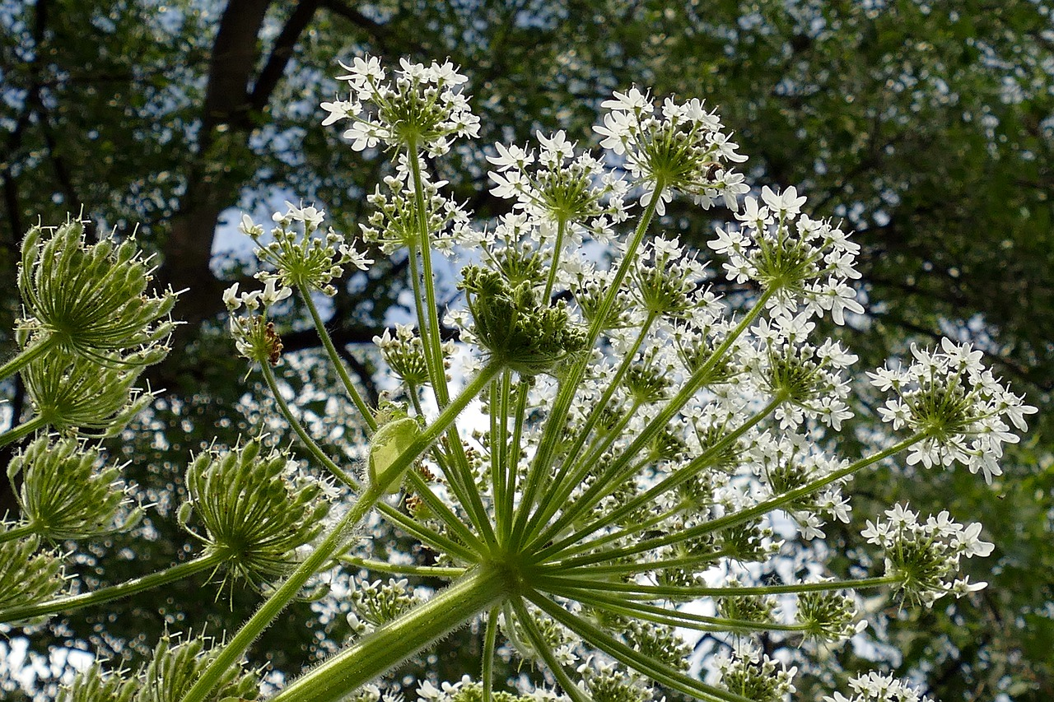
Крупный побег борщевика удалили коммунальные службы возле второго корпуса дома 26 по Строгинскому бульвару. Работы провели после обращения местных жителей. Об этом сообщает интернет-издание «Строгинские вести».
«Жители Строгина обратили внимание на то, что на газоне рядом со станцией метро появился крупный побег борщевика. На просьбу удалить растение оперативно отреагировали в ГБУ «Жилищник района Строгино», - говорится в сообщении.
Напомним, что борщевик Сосновского опасен для людей и животных, растение может вызывать сильные и долго не заживающие ожоги.

Адрес страницы: http://szao.mos.ru/presscenter/news/detail/9155032.html
Префектура Северо-Западного административного округа города Москвы

